  +51 950 902 306    dhuari@gmail.com    Calle Los Mirios 160  Chiclayo |  | 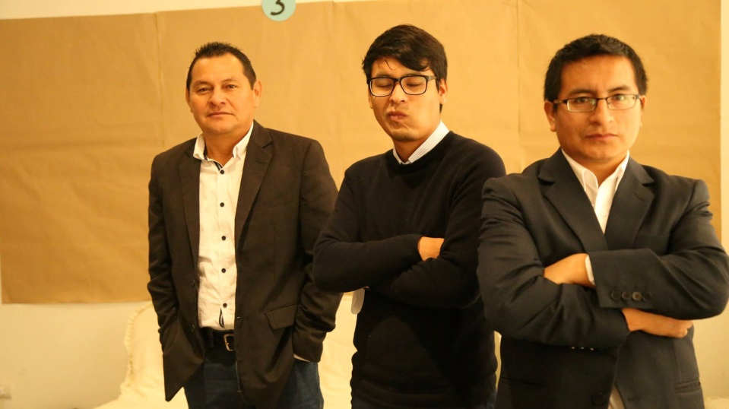 |  |  |  | DAVID  HUARIPATA CHILÓN  ING. FORESTAL  ESPECIALISTA SIG Y TELEDETECCIÓN
  PERFIL |  | EXPERIENCIA LABORAL
Ingeniero Forestal egresado de la Universidad Nacional de Cajamarca, especializado en SIG y Teledetección para la Gestión del Riesgo de desastres, planificación territorial, urbana, ambiental, recursos naturales e hidrológico.  Se ha desempeñado como docente universitario y en diplomados de posgrado en SIG, impartiendo conocimientos en análisis y modelación espacial. En sus 11 años de experiencia profesional ha trabajado y ha desarrollado diversas consultorías logrando generar diversos mapas aplicando SIG y Teledetección. Ha impartido conferencias en temas de Ordenamiento Territorial, ZEE y Tecnologías de la Información Geográfica.  Actualmente es servidor público en el GORE Lambayeque, cumpliendo funciones de generación de información, planificador territorial en riesgos de desastres, ZEE y OT y está desarrollando diversos estudios especializados”. |  | GOBIERNO REGIONAL DE LAMBAYEQUE, ago. 2015 – Actualidad 2021  Especialista en Sistemas de Información Geográfica – SIG,  Principales funciones que desempeña:  - Genera y actualiza información Cartográfica para el proceso de ZEE y OT  - Coordinar y emite opinión técnica sobre asuntos de Ordenamiento Territorial  - Desarrolla Estudios y Talleres especializados en Ordenamiento Territorial  GOBIERNO REGIONAL DE LAMBAYEQUE, abr - jul 2015  CONSULTOR – Estudio de condiciones de tenencia de la tierra y elaboración de mapa de cobertura y uso de la tierra del año 2015 según CORINE LAND COVER  GOBIERNO REGIONAL DE LAMBAYEQUE, nov. a dic. 2014  CONSULTOR – Estudio de las Dinámicas Territoriales del Departamento de Lambayeque  Meta lograda: Análisis de las Dinámicas demográficas, socioeconómicas, ambientales y territoriales de Lambayeque.  GOBIERNO REGIONAL DE LAMBAYEQUE, oct. 2014  CONSULTOR –Rezumen Ejecutivo de la ZEE de Lambayeque  Meta lograda: Resumen Ejecutivo de la ZEE de 375 a 75 paginas  MINAM – PRODERM, abr – sep, 2014  CONSULTOR – Especialista en Planificación Territorial  Meta lograda Formulación del PIP de Ordenamiento Territorial departamento Pasco y provincia Oxapampa.  GOBIERNO REGIONAL DE LAMBAYEQUE, 2014  CONSULTOR - Especialista En Zonificación Ecológica Económica  Meta lograda: Análisis de los factores que inciden en los cambios de la cobertura y uso de la tierra y los recursos naturales, los principales impactos generados en el territorio, delimitación y caracterización de las zonas de tratamiento especial, e identificación de medidas de gestión que permitan revertir los conflictos del uso de la tierra  GOBIERNO REGIONAL DE LAMBAYEQUE, 2013  CONSULTOR - Modelador del Mapa de Vegetación  Meta lograda: Mapa de vegetación y su memoria descriptiva del departamento de Lambayeque.  MUNICIPALIDAD PROVINCIAL DE TRUJILLO, ene – dic 2012  Cargo: Analista y Modelador SIG.  Meta lograda: Generación de la propuesta cartográfica de ZEE, escala 1/100000, propuesta cartográfica del PAT escala 1/100000, y facilitador de talleres para la generación de los submodelos y las propuestas de ZEE y PAT.  MUNICIPALIDAD PROVINCIAL DE JAÉN, 2011 - 2012  Cargo: Coordinador del Proyecto de ZEE y OT  Meta lograda: Dirección de un Equipo de 5 personas, dirección de un Comité Técnico Provincial de 43 personas, conformación de 12 Comités Técnicos Distritales (uno por distrito), Viabilidad y ejecución de 4 consultorías especializadas, y la elaboración de Ordenanza Municipal que prioriza la ejecución del proyecto de ZEE – OT.
HABILIDADES TÉCNICAS  - Gestión del Riesgo de Desastres  - Destreza con ArcGIS  - Manejo de ENVI, PCI  - Ofimática e internet  - Desarrolla Talleres en OT  - Servicios Ecosistémicos  HABILIDADES PERSONALES  - Actitud proactiva  - Comunicación efectiva  - Trabajo cooperativo  - No logro estresarme  IDIOMAS  - Inglés: Entiendo en contexto  DATOS DE INTERÉS  - Pasión por la investigación científica  - Disponibilidad para viajar  - Licencia de conducir  REDES SOCIALES    David Huaripata (geodataperú)    David Huaripata    David Huaripata Chilon    @dhuari7 |      |  | PUBLICACIONES  MAPA DE INUNDACIONES, DRENAJE PLUVIAL, PUNTOS DE AFORO Y CUENCAS URBANAS, PARA GESTIONAR EL RIESGO DE INUNDACIONES EN CHICLAYO CONURBADO - 2018  Julio 2018  PROSPECTIVA TERRITORIAL DE LAMBAYEQUE AL 2030  Marzo 2017  PLAN DE DESARROLLO REGIONAL CONCERTADO LAMBAYEQUE – 2030  Mayo 2018  PROCESO DE ORDENAMIENTO TERRITORIAL EN EL DEPARTAMENTO DE LAMBAYEQUE  Abril 2018  PONENCIAS IMPARTIDAS  II ENCUENTRO NACIONAL DE ZONIFICACIÓN ECOLÓGICA ECONÓMICA – TARAPOTO 2018  Ponente  Tema: Estudios “Evaluación del riesgo de desastres y vulnerabilidad al cambio climático del departamento de Lambayeque – ZEE  29 ago 2018 - Tarapoto  COLEGIO DE INGENIEROS DEL PERÚ – CIP LAMBAYEQUE  Conferencista  Tema: “Mapa de Inundaciones, cuencas y drenaje pluvial en Chiclayo conurbano”  09 jul 2018 - Chiclayo  COLEGIO DE INGENIEROS DEL PERÚ – CIP LAMBAYEQUE  Calidad: Conferencista  Tema: “Ordenamiento Territorial Para el Desarrollo Sostenible en el Departamento de Lambayeque”  10 nov 2015/ 02 horas/ Chiclayo  DOCENCIA UNIVERSITARIA  UNIVERSIDAD NACIONAL DE CAJAMARCA (UNC) e INSTITUTO PROFESIONAL DE ORDENAMIENTO TERRITORIAL Y DESARROLLO SOSTENIBLE (IOT)  Calidad: Docente permanente  Diplomado de Especialización Profesional “Sistemas de Información Geográfica (SIG) Aplicado a la Gestión del Territorio, Planificación Urbana, Planificación Ambiental, y la Investigación Científica”  01 oct – 18 dic 2016/ 400 horas/Chiclayo  UNIVERSIDAD ALAS PERUANAS FILIAL CAJAMARCA  Calidad: Docente invitado  Cursos:  Modelamiento y simulación espacial  Recursos naturales  Ecología  Evaluación de impacto ambiental  Marzo - Dic 2013  UNIVERSIDAD ALAS PERUANAS FILIAL TRUJILLO  Calidad: Docente invitado  Cursos:  Modelamiento y simulación espacial  Ago - Dic 2012    FORMACIÓN PROFESIONAL  FORMACIÓN UNIVERSITARIA  2006, INGENIERO FORESTAL.  Universidad Nacional de Cajamarca - Perú.  FORMACIÓN POSTGRADO  2014, SISTEMAS DE INFORMACIÓN GEOGRÁFICA APLICADO ESTUDIOS AMBIENTALES.  Universidad Nacional de Trujillo  Fundación Trujillo para el Desarrollo Educativo y Social  2008, POSTGRADO EN GESTIÓN INTEGRAL DE RECURSOS HÍDRICOS  Universidad UNALM – Universidad Nacional Agraria la Molina  2007, POSTGRADO EN FORMULACIÓN Y EVALUACIÓN DE PROYECTOS DE INVERSIÓN PÚBLICA.  Universidad UNALM – Universidad Nacional Agraria la Molina.
  CAPACITACIÓN EN SIG  SECRETARÍA DE GOBIERNO DIGITAL  - Curso: “Inducción en Gestión de Información Espacial e Infraestructura de Datos Espaciales”  15 – 17 ago 2017/ 12 horas/ Lima  - Curso taller: Implementación de la Infraestructura de Datos Espaciales de la Región Lambayeque  22 – 23 oct 2015/ 12 horas/ Chiclayo  CENEPRED  - “Taller Nacional de Especialización en el Uso y Aplicación del Sistema de Información Para la GdR – SIGRID  27 – 29 oct 2015/ 30 horas/ Lima  TELEMÁTICA Y ESRI  - Conferencia Internacional: Integrando las Nuevas Apps y los Mapas Inteligentes de tu ArcGIS/ 2014  UNIVERSIDAD NACIONAL AGRARIA LA MOLINA  - Modelamiento Hidráulico y SIG/ 2009. (22h).  - Teledetección y SIG en la Evaluación del Medio Ambiente a Nivel de Cuencas Hidrográficas/ 2008 (20 h).  UNIVERSIDAD NACIONAL DE CAJAMARCA  - ArcGIS 9.3 Nivel Intermedio/ 2009 (64 h).  - ArcGIS 9.1 Nivel Básico/ 2007 (24h).  INSTITUTO NACIONAL DE INNOVACIÓN AGRARIA - INIA  Introducción a los Sistemas de Información Geográfica  2008 (30 h).    CAPACITACIÓN EN TELEDETECCIÓN  AGENCIA ESPACIAL DEL PERÚ - CONIDA  - “IV Curso de Capacitación Básica en Percepción Remota”  26 feb – 02 mar de 2018/ 55 horas/ Chiclayo  TELEMÁTICA – ENVI Authorized Distributor  - Curso Avanzado de ENVI en Teledetección y Procesamiento Digital De Imágenes  04 – 06 DIC 2017/ 24 horas/ Lima  - “Curso Intermedio de ENVI en Teledetección y Procesamiento Digital de Imágenes  27 – 29 dic 2017/ 24 horas/ Lima  - Curso Básico de ENVI en Teledetección y Procesamiento Digital de Imágenes  02 – 03 NOV 2017/ 16 horas/ Lima  ISETEC S.A. y GOBIERNO REGIONAL DE LAMBAYEQUE  Curso: “Manejo de Equipo GPS Submétrico TRIMBLE GEO XH 2008”  01 – 02 oct 2015/ 18 horas/ Chiclayo  PROYECTOS INGENIERÍA – PROYING SRL  - Procesamiento Digital de Imágenes Satelitales Con el Software ERDAS IMAGEN 9.1 – Nivel Intermedio/ 2011 (15 h)  - Procesamiento Digital de Imágenes Satelitales Con el Software ERDAS IMAGEN 9.1 – Nivel Básico/ 2011 (15 h) |  |  |  |  |   CAPACITACIÓN PATRIMONIO NATURAL, TERRITORIO, URBANO  MINISTERIO DEL AMBIENTE  - II Encuentro Nacional de Zonificación Ecológica Económica  28 – 29 ago 2018/ Tarapoto/ 18 Horas  MINISTERIO DE TRANSPORTES Y COMUNICACIONES  - Curso – Taller “Reglamento de protección ambiental del sector transportes y los términos de referencia comunes para clasificación anticipada de las declaraciones de impacto ambiental”  16 – 17 ago 2018/ Chiclayo/ 16 horas  SERVICIO NACIONAL FORESTAL Y DE FAUNA SILVESTRE – SERFOR, UNIÓN INTERNACIONAL PARA LA CONSERVACIÓN DE LA NATURALEZA AMERICA DEL SUR – UICN  - “Taller de Identificación de Oportunidades de Restauración en la Región Lambayeque Aplicando La Metodología ROAM  20 set 2017/ Chiclayo  UNIVERSIDAD NACIONAL AGRARIA LA MOLINA - UNALM  - Curso “Capacitación en Formulación, Evaluación y Valoración de Proyectos de Inversión del Patrimonio Natural  04 mar – 25 jun 2017/ 112 horas/ Chiclayo  PCM, SECRETARIA DE GOBIERNO DIGITAL  - Seminario: “Desarrollo de Smart Cities en Regiones (Inteligentes, Sostenibles, Ecológicas)”  04 jul 2017/ Chiclayo  MINISTERIO DEL AMBIENTE - MINAM  - Curso “X Curso Nacional de Ordenamiento Territorial”  05 – 07 jul 2016/ 24 horas/ Lima  - Curso: “IX Curso Nacional de Ordenamiento Territorial: Herramienta Para la Diversificación Productiva y el Desarrollo Económico con Sostenibilidad  18 – 20 ago 2015/ 30 horas/ Trujillo

